INTRODUCCIÓN A LA CATALOGACIÓN DE COLECCIONES ASIATICAS

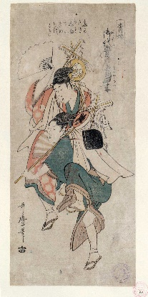 | 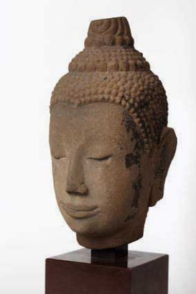 | 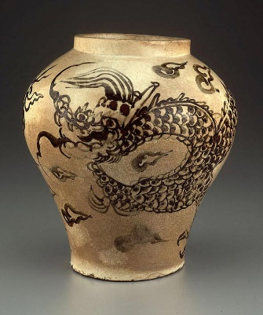
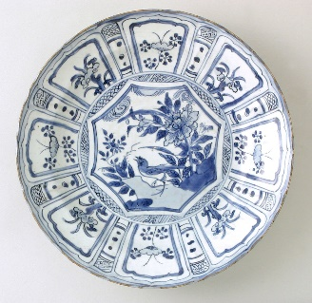 | 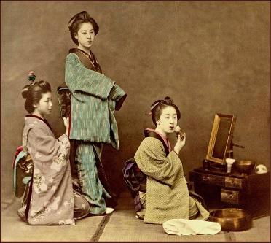 | 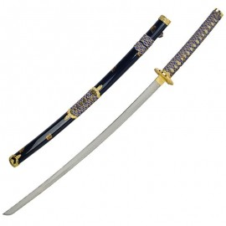

TALLER: Dirigido a alumnos de la asignatura “Arte de Asia Oriental” para iniciarse en la práctica de catalogación de colecciones asiáticas, así como futuros investigadores y opositores a museos.
IMPARTEN: Dra. Matilde Rosa Arias Estévez y Dr. Marcos Andrés Sala Ivars. Doctores en Historia del Arte, Colaboradores Honoríficos del Departamento de Historia del Arte de la UCM. Grupo de Investigación Asia (GIA)
Nº DE ALUMNOS: 20-40 personas
SESIONES: 1
DIA: 28 de noviembre de 2019.
HORARIO: 11:30-13h
AULA: 02
OBJETIVO: Acercar a los alumnos a la práctica de la catalogación de piezas de colecciones asiáticas, especialmente procedentes de Japón.

Los museos españoles cuentan con un rico y variado patrimonio de colecciones de Arte Indio y de Asia Oriental que actualmente se encuentra disperso por numerosas instituciones. Esta heterogeneidad de colecciones dificulta la investigación y catalogación de las mismas, por eso la mayoría de las veces se acude a investigadores ajenos al museo para realiza estas labores precisas de catalogación.
Se invita a participar a futuros investigadores y opositores en los conocimientos técnicos de catalogación de piezas asiáticas, a través de una serie de herramientas básicas que permitirán a los alumnos aproximarse a estos objetos con mayor seguridad y conocimiento.

OBJETIVOS:
- Introducir a los participantes en los procedimientos documentales para la gestión de colecciones en Museos Estatales. Normas de descripción según el programa museográfico DOMUS
- Dar a conocer la tipología de colecciones asiáticas en museos españoles
- Ofrecer conocimientos de catalogación sobre: materiales, medidas, técnicas, evolución, tipología.
- Facilitar bibliografía, catálogos, archivos y herramientas digitales para búsqueda de información.
- Practicar a través de una selección de piezas asiáticas escaneadas en alta resolución y en color, o reales, el alumno tendrá que catalogar siguiendo la sistemática aprendida.

Memoria una vez realizado el seminario:
El pasado día 28 de noviembre de 2019, los doctores en Historia del Arte Matilde Rosa Arias Estévez y Marcos Andrés Sala Ivars, Colaboradores Honoríficos del Departamento de Historia del Arte de la Universidad Complutense de Madrid, impartieron el seminario: Catalogación de Arte de Asia Oriental, en el aula 02 de la Facultad de Geografía e Historia de la Universidad Complutense de Madrid.

Los asistentes fueron principalmente alumnos de la asignatura Arte de Asia Oriental impartida por la Dra. Pilar Cabañas Moreno, profesora titular de la Universidad Complutense de Madrid y directora de la Asociación Española de Estudios Japoneses (AEJE) y del Grupo de Investigación Asia (GIA).

Tras la presentación de ambos ponentes, se procedió a iniciar la presentación de la función de un investigador-catalogador, ofreciendo nociones básicas sobre el desempeño de esta tarea así como consejos prácticos a la hora de catalogar colecciones públicas o privadas.
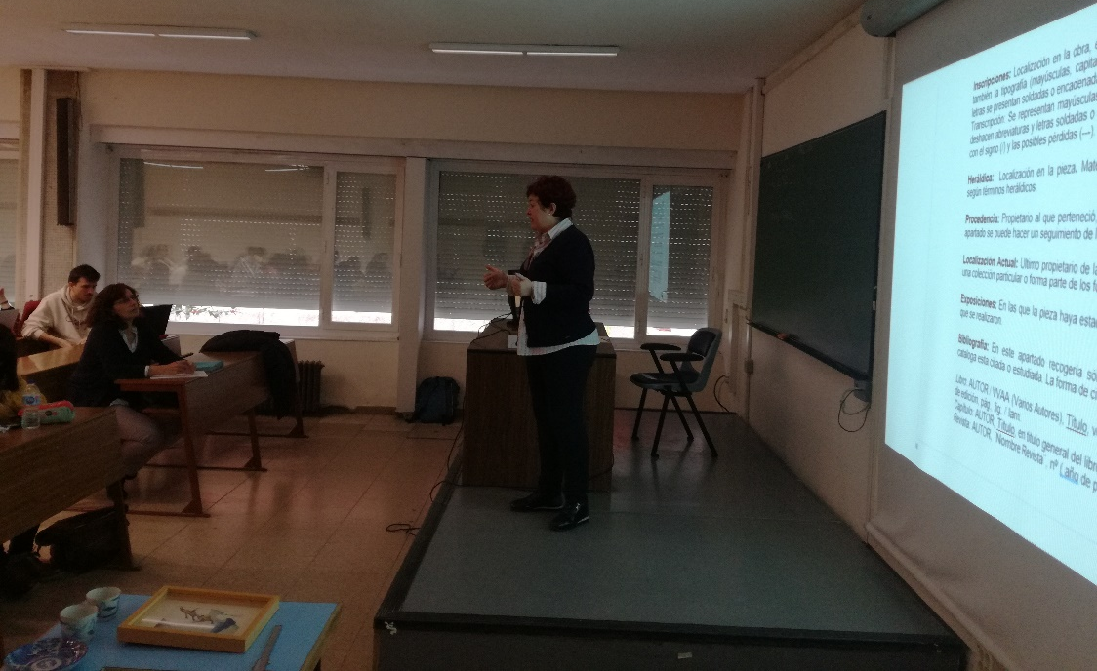
La Dra. Matilde Arias durante la presentación del seminario.

El siguiente paso fue analizar uno por uno, los apartados que configura una ficha tipo DOMUS de catalogación. En cada uno de los apartados: tipología, nombre, medidas, firmas, inscripciones... aportábamos ejemplos didácticos aplicables a obras de arte asiático. En este punto del taller, introdujimos al alumnado algunas de las directrices básicas a la hora de dirigirnos a un museo o institución para poder llevar a cabo un estudio y catalogación de sus piezas.

La sesión fue dinámica y en varias ocasiones los alumnos participaron con preguntas referidas al tema del seminario, con especial hincapié en aquellas explicaciones que podíamos ofrecer como investigadores que han realizado numerosas catalogaciones.
Una vez dimos por concluida la sesión teórica llevada a cabo con el soporte de un Power Point, dimos comienzo a la sesión práctica del seminario. El primer paso fue mostrar a los alumnos una serie de piezas de arte asiático, la mayoría de ellas japonesas del periodo Edo (1603-1968), que habíamos llevado al aula para la ocasión. Seguidamente procedimos a presentar las herramientas que utilizarían en el proceso de catalogación: herramientas de medición, guantes, herramientas de pesaje, lupas, etc.

A partir de aquí, la Dra. Matilde Arias y el Dr. Marcos Sala animaron a los alumnos a que tomaran alguna de las piezas y, mediante un modelo básico de ficha DOMUS, realizaran una catalogación de la obra seleccionada. Entre las piezas que pudieron escoger los alumnos teníamos: Piezas en metal: dos tsuba (guardas de sable japonés). Piezas en cerámica: dos sobazuke (cuencos para salsa de soja para fideos soba), dos platos y un chawan (cuenco para el té). Piezas en madera: netsuke y conjunto de netsuke, inrô y ojime (pequeños recipientes de medicamentos o estuches de ellos de madera lacada). Piezas en papel: una estampa japonesa o ukiyo-e y un daruma, siendo todas las piezas del periodo Edo (1603-1868).

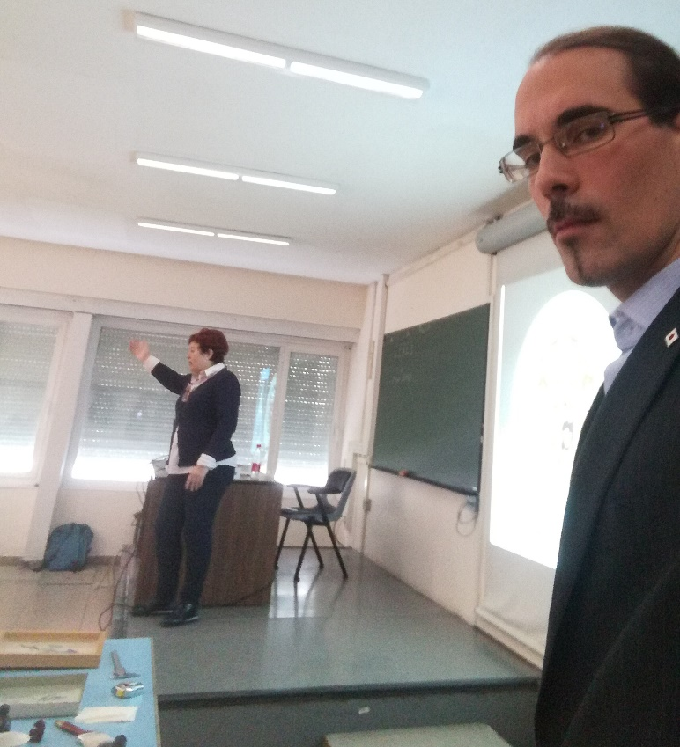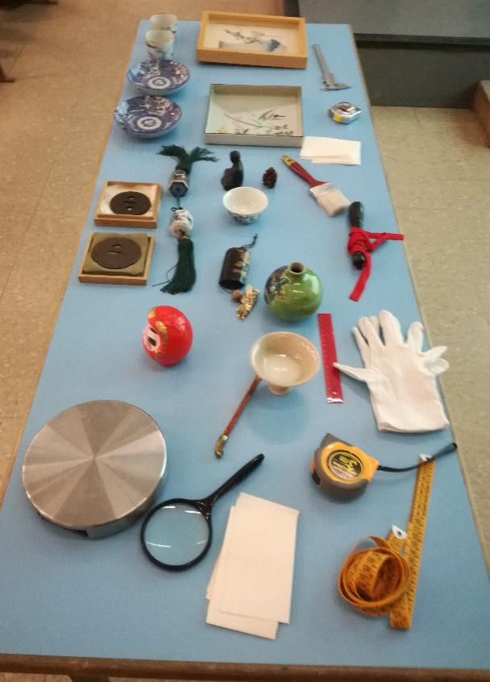
Los doctores Matilde Arias y Marcos Sala impartiendo el seminario. A la derecha: piezas del periodo Edo e instrumentos para que los alumnos lleven a cabo una práctica de catalogación.

Bajo la atenta mirada de los doctores investigadores que impartían el seminario, todos los alumnos tuvieron la oportunidad de acercarse a estas obras de arte y poner en práctica los conocimientos adquiridos durante el taller.

La valoración final del alumnado fue muy positiva, tanto en iniciativa, interacción como en participación activa con numerosas preguntas y notas que esperamos que les sean de provecho en sus futuras carreras investigadoras.

